**NỘI DUNG BÀI HỌC TIN HỌC KHỐI 10**

***Bài tập và thực hành 6***

**LÀM QUEN VỚI MICROSOFT WORD**

* Các em học sinh thực hiện làm bài tậpthực hành số 6 theo nội dung hướng dẫn trong SGK Tin học lớp 10 các trang 106,107 và 108.

*Chú ý: Học sinh nên sử dụng kiểu gõ Telex, luyện tập gõ văn bản theo những kỹ năng đã được hướng dẫn từ những bài trước (Gõ văn bản bằng nhiều ngón tay, cố định bàn tay khi gõ văn bản…).*

**ξ16. ĐỊNH DẠNG VĂN BẢN**

**1.Định dạng kí tự**

Đó chính là xác định tính chất cho các kí tự được chọn:

* Tên kí tự (font): VD .VnTime ; ..VnArial
* Kiểu kí tự (Font Style): thường (Regular); nghiêng (*Italic*); Đậm (**Bold**); nghiêng-đậm (***Bold-Italic***)
* Kích cỡ kí tự (Size): chuẩn của văn bản hành chính là 13
* Màu sắc (font Color): tuỳ chọn
* Khoảng cách giữa các kí tự và các từ đơn (Character Spacing): nên để mặc định

Các bước tiến hành:

1. Chọn kí tự cần định dạng
2. Dùng lệnh : menu Home\Font
3. Tiến hành các tuỳ chọn

OK để áp đặt định dạng

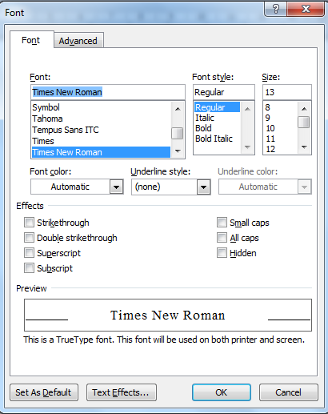

*(Hình minh họa)*

**2.Định dạng đoạn văn bản**

Các thuộc tính cho đoạn gồm:

* Khoảng cách so với các đoạn khác: Before (khoảng cách so với đoạn trước đó); After (khoảng cách so với đoạn sau); Line Spacing (khoảng cách giữa các dòng )
* Căn lề (Alignment): Left(trái); right (phải); Center (giữa); Justify (đều)
* Ngoài ra còn có định dạng dòng đầu tiên. . .

Các bước tiến hành:

1. Chọn các đoạn văn bản
2. Sử dụng lệnh menu Home\Paragraph
3. Thực hiện đặt các thuộc tính ở trên

OK để áp đặt định dạng

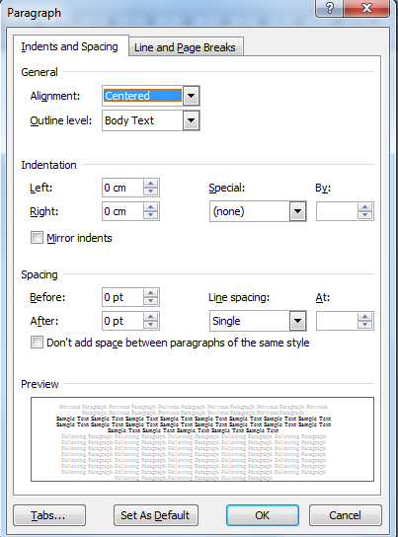

*(Hình minh họa)*

**2.Định dạng trang**

Các thuộc tính cho trang gồm

* Chọn loại giấy in (Paper Size)
* Đặt lề cho trang (Trái phải trên dưới của trang)

Các bước tiến hành:

1. Dùng lệnh menu Page Layout\Page Setup
2. Tiến hành các tuỳ chọn: Lề (margins) – Left(trái), phải (right), top (trên), Bottom (chân trang), Footer (k/c tiều đề chân trang), Header (k/c đầu trang); loại giấy (paper size) thường là giấy A4; ..

OK để áp đặt

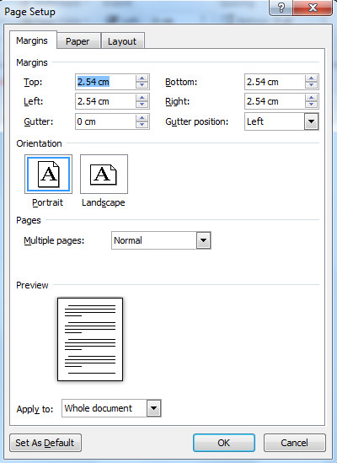

*(Hình minh họa)*

*………Hết bài………*

***Bài tập và thực hành 7***

**ĐỊNH DẠNG VĂN BẢN**

* Các em học sinh thực hiện làm bài tậpthực hành số 7 theo nội dung hướng dẫn trong SGK Tin học lớp 10 các trang 112 và 113.

*Chú ý: Học sinh nên sử dụng kiểu gõ Telex, luyện tập gõ văn bản theo những kỹ năng đã được hướng dẫn từ những bài trước (Gõ văn bản bằng nhiều ngón tay, cố định bàn tay khi gõ văn bản…).*

\*\**Dặn dò*

*Học sinh ghi nội dung bài 16 vào tập để học bài và luyện tập gõ văn bản để làm bài kiểm tra 1 tiết thực hành.*